

ГРЕБІНКІВСЬКА СЕЛИЩНА РАДА

Васильківського району

Київської області

## Р І Ш Е Н Н Я

від 24 квітня 2019 року № 501- ХХУІІІ-УІІ

смт Гребінки

**Про обмеження реалізації алкогольних напоїв на території селища Гребінки.**

На виконання Закону України «Про внесення змін до деяких законів України щодо надання органам місцевого самоврядування повноважень встановлювати обмеження продажу пива (крім безалкогольного), алкогольних, слабоалкогольних напоїв, вин столових» від 22.03.2018 року № 2376-УІІІ, керуючись ст..26 ч.1 п.44-1 Закону України «Про місцеве самоврядування в Україні», селищна рада

В И Р І Ш И Л А:

1.Обмежити торгівлю пивом (крім безалкогольного), алкогольних , слабоалкогольних напоїв та вин столових суб'єктами господарювання ( крім закладів ресторанного господарства), на території селища Гребінки шляхом заборони їх реалізації з 23.00 до 8.00 годин.

2.Оприлюднити дане рішення на офіційному сайті Гребінківської селищної ради для доведення до відома всіх суб’єктів підприємницької діяльності, які підпадають під його дію.

3.Контроль за виконанням даного рішення покласти на комісію з питань регламенту, депутатської етики, забезпеченості діяльності депутатів та законності ( голова комісії Мєчта І.С.).

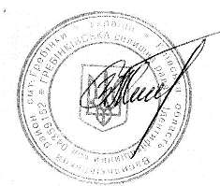 Селищний голова Н.С.ЗБАРАЩЕНКО